**Tabla de contenido**

MÓDULO VENTAS 3

MEJORAS/ CORRECIONES 3

1. CUANDO SE POSICIONE EL CURSOR O SE SELECCIONE UN PRODUCTO, AUNQUE NO SE SELECCIONE EL BOTÓN VENDER O NO TENGA SE STOCK, QUE SE PONGAN LOS PRECIOS Y RANGOS A LA DERECHA. 3

2. EN LA CONSULTA DE PRECIOS QUE BUSQUE TAMBIEN POR MEDIO DE LIKE EN LA DESCRIPCION 3

3. AL HACER UN CAMBIO DE PRODUCTOS, DEJA EL CAMBIO EN EFECTIVO ANTERIOR. 4

4. AL DAR F2 EN LA VENTA ANTES DE SELECCIONAR GUARDAR, REALIZA LA VENTA Y MANDA EL TICKET CON EL EFECTIVO EN 0, QUE LO MANDE PERO QUE EL EFECTIVO SEA LA CANTIDAD NETA DEL TOTAL, Y EL CAMBIO EN 6

5. ¿A DONDE SE VAN LAS VENTAS A CREDITO FINALIZADA?,QUE APAREZCAN EN LAS VENTAS DEL DÍA EN QUE SE LIQUÍDARON Y QUÉ MUESTRE MONTO TOTAL DE CRÉDITOS PENDIENTES.¿PARA QUE ES EL BOTÓN FINALIZAR? 7

6. AL HACER CAMBIOS A VECES MANDA EL TICKET EN BLANCO Y NO CORRIGE LAS CANTIDADES EN ELE STOCK, HAY QUE VOLVER A ENTRAR A LA VENTA Y REINSERTAR LOS PRODUCTOS PARA QUE HAGA BIEN EL CAMBIO 8

7. QUE LA CONSULTA DE LOS CLIENTES SEA MÁS PRÁCTICA CON UN LIKE POR RAZON SOCIAL Y QUE LOS ACOMODE POR ORDEN ALFABÉTICO 11

8. EN VENTAS A CREDITO, AGREGAR UN FILTRO POR FECHA 11

9. LOS CAMBIOS SE ESTAN HACIENDO MAL 12

10. AGREGAR INTERFAZ PARA VENDER EL NÚMERO DE PIEZAS. 16

11. ORDENAR LAS VENTAS POR NÚMERO DE FOLIO, YA QUE SE ESTÁN ORDENANDO UNCAMENTE POR EL PRIMER DÍGITO 17

12. AL RELIZAR UNA COTIZACIÓN Y LA VENDES, NO TE DEJA SELECCIONAR EL DESCUENTO DEL CLIENTE, NI CAMBIAR DE CLIENTE, NI SI LA VENTA ES A CRÉDITO O CONTADO. Y SI LE DAS EN CANCELAR SE VENDE. 17

MÓDULO APP MOVIL 19

MEJORAS/ CORRECIONES 19

1. QUE TENGA UN APARTADO DE CONSULTA PARA VER LOS PRECIOS DEL PRODUCTO 19

2. QUE PRENDA LA LINTERNA AL LEER EL QR 19

3. DESPUÉS DE UN RATO LA APP SE TRABA, RECOMENDACIONES 19

MÓDULO CLIENTES 20

MEJORAS/ CORRECIONES 20

1. CAMBIAR EL ORDENEN EN TABLA DE LA CONSULTA DE CLIENTES (NO. CLIENTE, RAZÓN SOCIAL, RFC, CP, RÉGIMEN, CORREO, DESCUENTO) 20

2. CONSULTA INDIVIDUAL EN LA SECCIÓN DE CLIENTES Y EN VENTANA VENTAS. 20

MÓDULO PROVEEDORES 20

MÓDULO 20

MÓDULO PRODUCTOS 21

MEJORAS/ CORRECIONES 21

1. AGREGAR EN LA SECCIÓN INVENTARIO/PRECIOS CONSULTA Y MODIFICACIÓN DE COSTOS 21

2. EN LA INOFRMACIÓN DEL PRODUCTO PERMITA SELECCIONAR PROVEEDORES 3 OPCIONES. 21

3. CADA QUE SE HACE UNA CARGA MASIVA DESDE EXCEL Y SE AGREGA UN PORDUCTO CON CATEGORIA DESCONTINUADO, DA DE ALTA LA CATEGORIA NUEVAMENTE, AUNQUE ESTA YA EXISTA, QUEDANDO REPETIDA. 21

MÓDULO CAJA 23

MÓDULO 23

MEJORAS/ CORRECIONES 24

1. EN EL REPORTE SEPARAR MONTO POR COBRO CON TARJETA, EFECTIVO Y TRANSFERENCIA 24

2. EN EL REPORTE MUESTRE CRÉDITOS PAGADOS EN ESE DÍA 24

3. EN EL REPORTE MONTO DE DEVOLUCIONES EN EL DÍA 24

MÓDULO INVENTARIO DESDE APP MOVIL 24

MEJORAS/ CORRECIONES 24

1. CREAR INVENTARIOS SEPARADOS POR USUARIO. 24

2. QUE PERMITA CORREGIR, A PORDUCTOS YA CONTADOS SIEMPRE EL INVENTARIO SIGA ABIERTO. 24

MÓDULO TICKET 25

MEJORAS/ CORRECIONES 25

1. AGREGAR EL WHATSAPP 25

2. CORREGIR LEYENDA TICKET 25

3. AGREGAR LEYENDA DESPUÉS DE DATOS DEL CLIENTE (CONSERVE SU TICKET, PARA CAMBIOS Y DEVOLUCIONES) 25

4. QUITAR MARGEN DE ARRIBA DEL LOGOTIPO 25

5. EL TORNILLO EN EL LOGOTIPO NO SE DISTINGUE, OBSCURECER UN POCO EL LOGOTIPO PARA QUE SE DISTINGA EL TORNILLO 25

# MÓDULO VENTAS

## MEJORAS/ CORRECIONES

### CUANDO SE POSICIONE EL CURSOR O SE SELECCIONE UN PRODUCTO, AUNQUE NO SE SELECCIONE EL BOTÓN VENDER O NO TENGA SE STOCK, QUE SE PONGAN LOS PRECIOS Y RANGOS A LA DERECHA.

### EN LA CONSULTA DE PRECIOS QUE BUSQUE TAMBIEN POR MEDIO DE LIKE EN LA DESCRIPCION

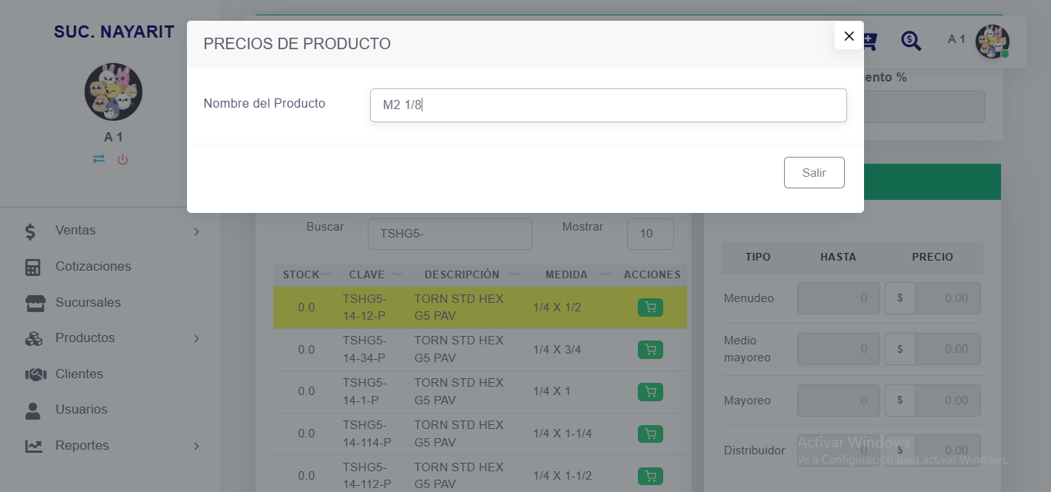





### AL HACER UN CAMBIO DE PRODUCTOS, DEJA EL CAMBIO EN EFECTIVO ANTERIOR.

* EN EL CASO DE QUE RESTE PAGAR MÁS DINERO, QUE SE PUEDA PONER LA CANTIDAD QUE RECIBE Y EL CAMBIO.

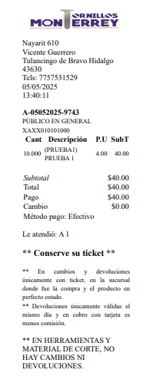

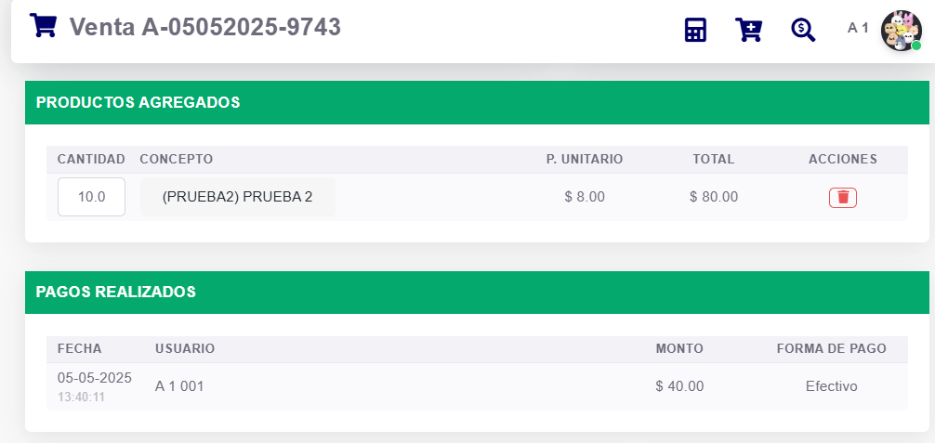

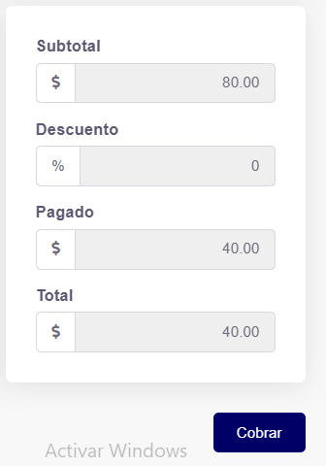

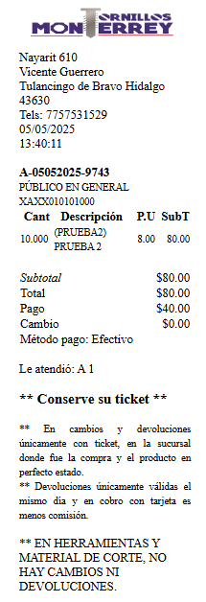



* EN EL CASO QUE SEA DE MENOS QUE PONGA EL TOTAL DE LA DEVOLUCIÓN EXCLUSIVAMENTE.





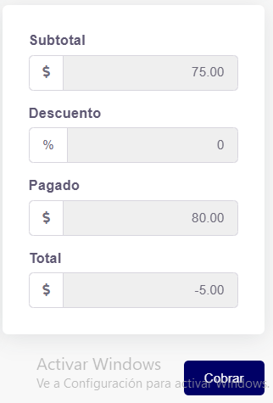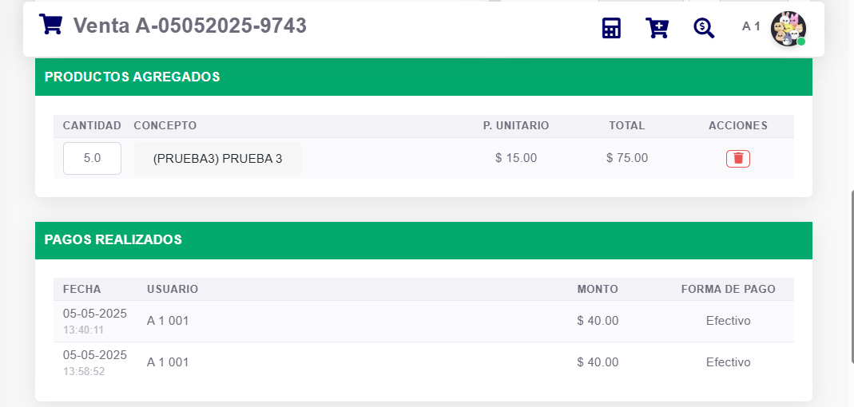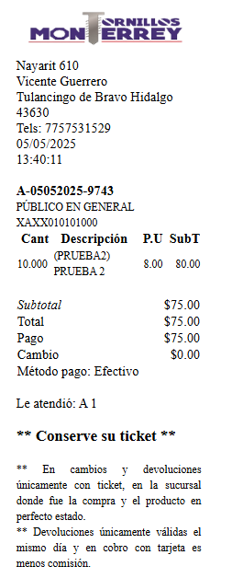

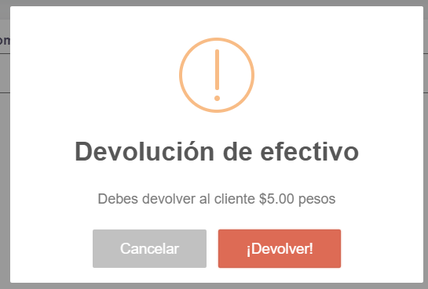

### AL DAR F2 EN LA VENTA ANTES DE SELECCIONAR GUARDAR, REALIZA LA VENTA Y MANDA EL TICKET CON EL EFECTIVO EN 0, QUE LO MANDE PERO QUE EL EFECTIVO SEA LA CANTIDAD NETA DEL TOTAL, Y EL CAMBIO EN

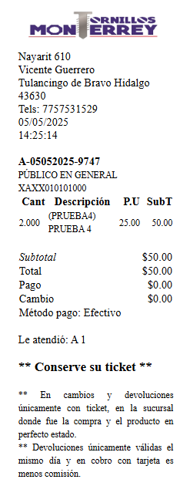

### ¿A DONDE SE VAN LAS VENTAS A CREDITO FINALIZADA?,QUE APAREZCAN EN LAS VENTAS DEL DÍA EN QUE SE LIQUÍDARON Y QUÉ MUESTRE MONTO TOTAL DE CRÉDITOS PENDIENTES.¿PARA QUE ES EL BOTÓN FINALIZAR?

### AL HACER CAMBIOS A VECES MANDA EL TICKET EN BLANCO Y NO CORRIGE LAS CANTIDADES EN ELE STOCK, HAY QUE VOLVER A ENTRAR A LA VENTA Y REINSERTAR LOS PRODUCTOS PARA QUE HAGA BIEN EL CAMBIO



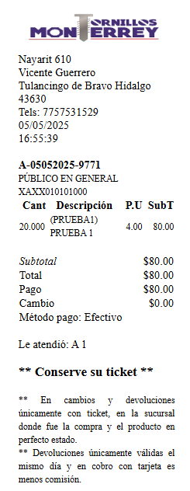

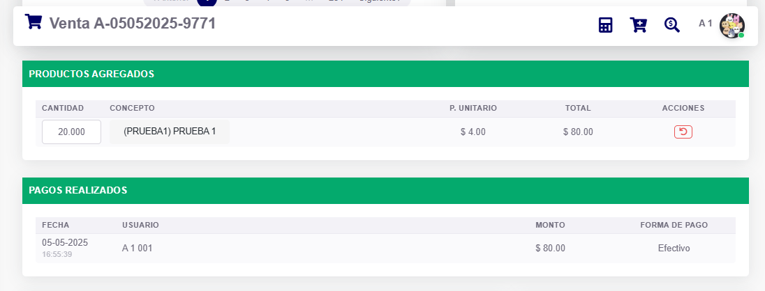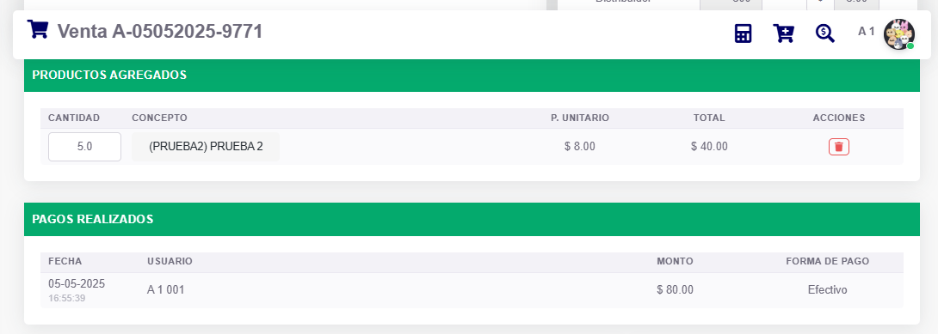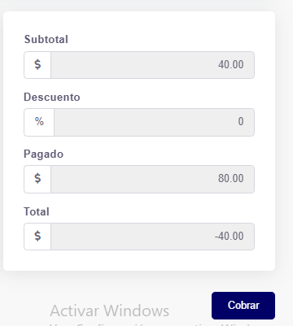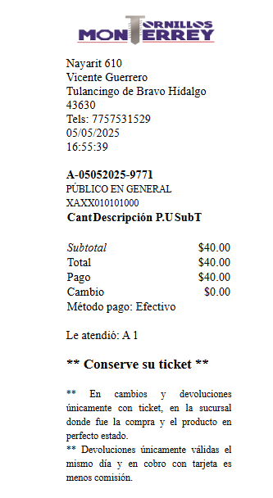



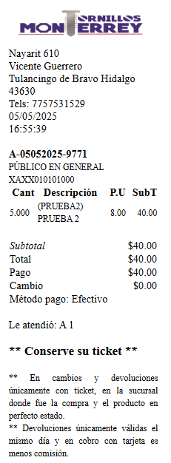

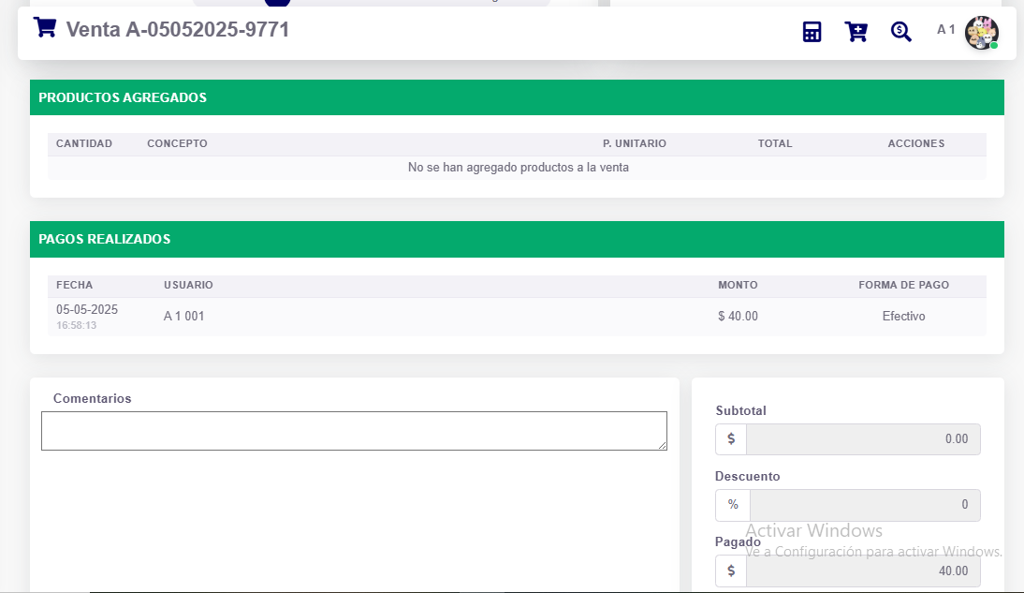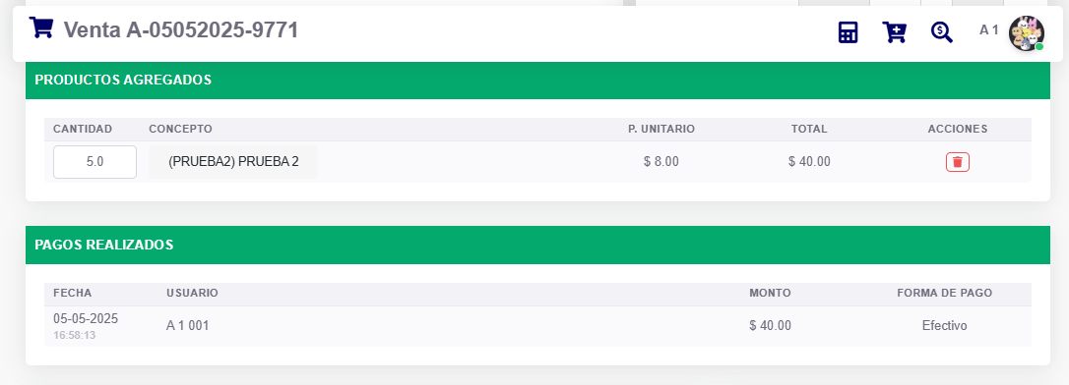

### QUE LA CONSULTA DE LOS CLIENTES SEA MÁS PRÁCTICA CON UN LIKE POR RAZON SOCIAL Y QUE LOS ACOMODE POR ORDEN ALFABÉTICO

### EN VENTAS A CREDITO, AGREGAR UN FILTRO POR FECHA

### LOS CAMBIOS SE ESTAN HACIENDO MAL

* EXPLICACIÓN: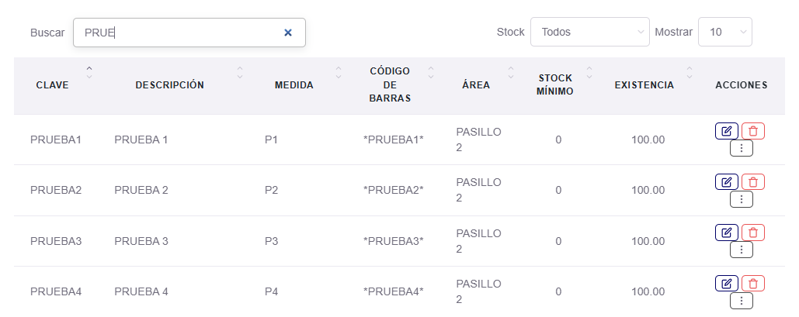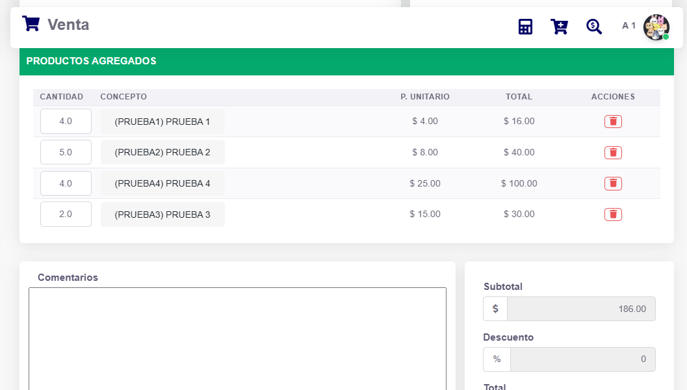

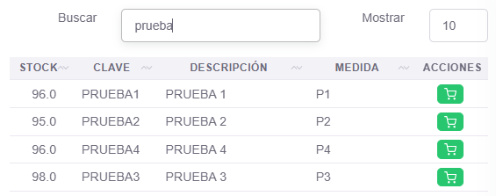

*Ilustración 3 Este es el stock resultante de cada producto*

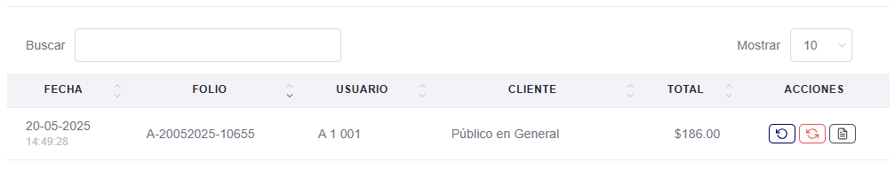

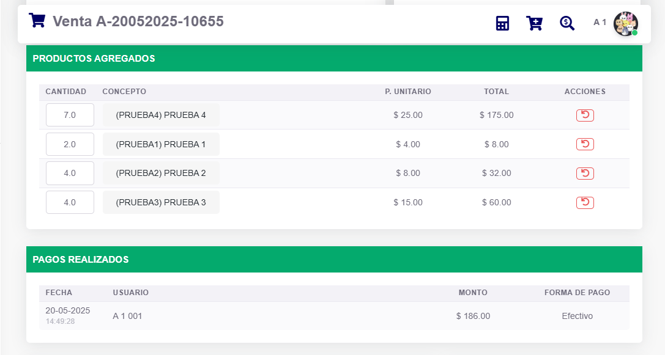

*Ilustración 4 Se modifican las cantidades iniciales de los productos y se realiza el cambio.*

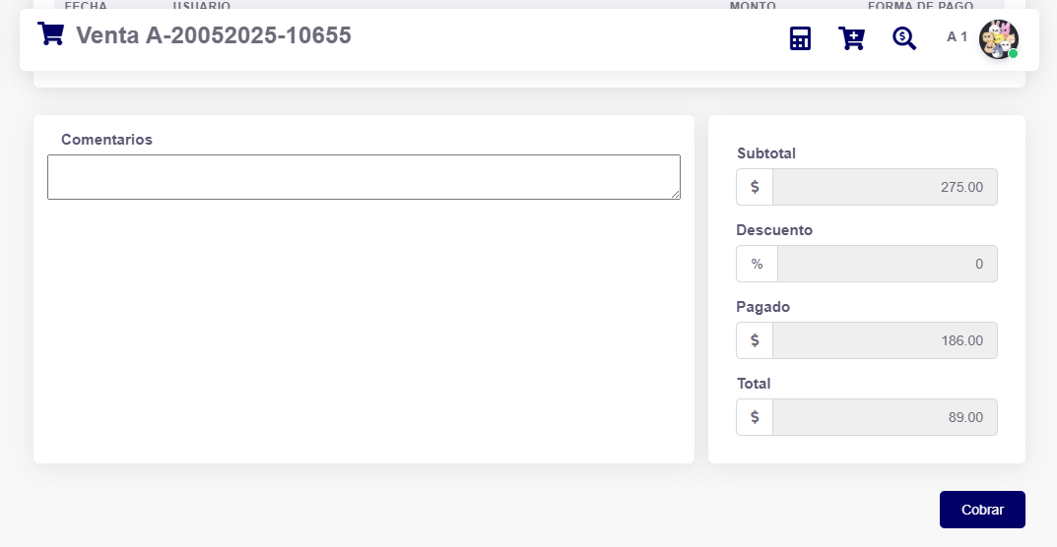

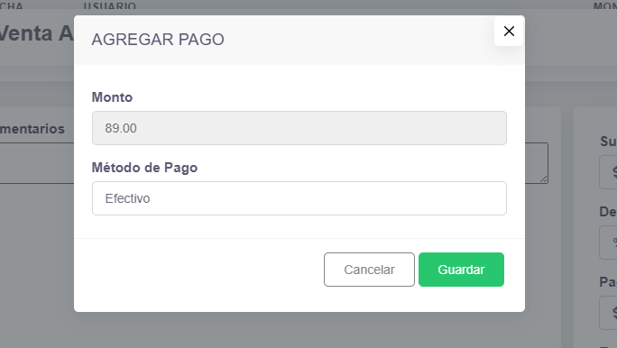

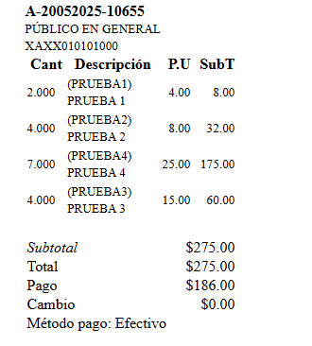

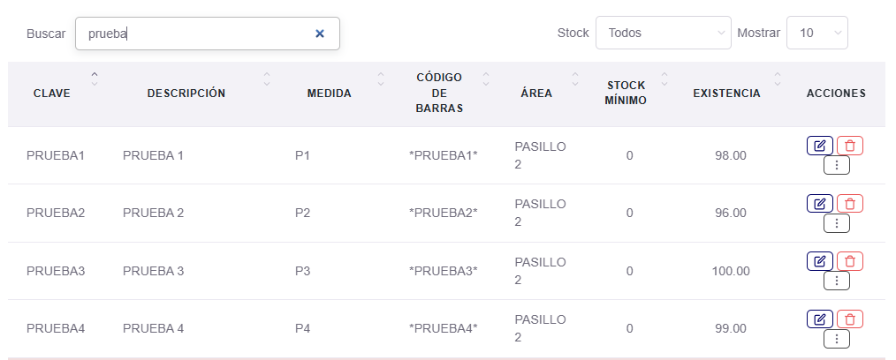

*Ilustración 5 Este es el stock resultante, en algunos productos en lugar de restar las cantidades, las sumó (parece ser que es cuando a un producto le agregas más piezas).*

### 10. AGREGAR INTERFAZ PARA VENDER EL NÚMERO DE PIEZAS.

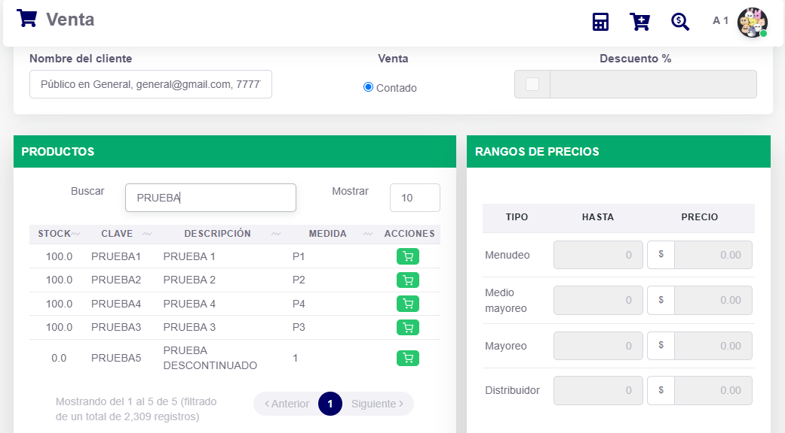

AL SELECCIONAR EL CARRITO O DAR ENTER SOBRE EL PRODUCTO, QUE SALGA LA VENTANA PARA INGRESAR EL NÚMERO DE PIEZAS.

AGREGAR CON UN ENTER O BOTON AGREGAR, Y SE AGREGUE EL PRODUCTO EN LA TABLA “PRODUCTOS AGREGADOS”.

QUE EL CURSOR REGRESE A LA BARRA DE BUSQUEDA DE LOS PRODUCTOS.

### ORDENAR LAS VENTAS POR NÚMERO DE FOLIO, YA QUE SE ESTÁN ORDENANDO ÚNICAMENTE POR EL PRIMER DÍGITO Y LOS VALOES 10,000, LOS ORGANIZA MAS CHICOS QUE LOS 9000.

Ilustración Estos son los últimos folios "en teoría son los más chicos" pero son los 10,000.

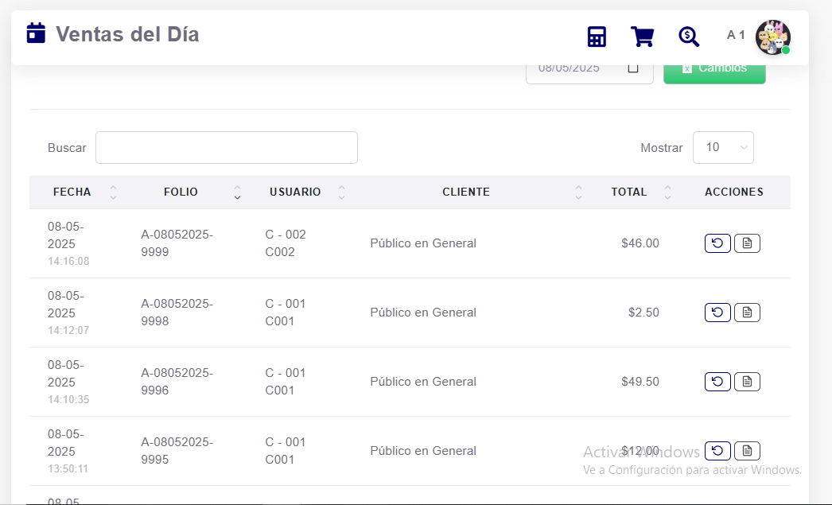

Ilustración Aquí se acomodaron los folios del **más grande al más chico**. Esta es la hoja 1. Y empiezan con el 9,999.

### AL RELIZAR UNA COTIZACIÓN Y LA VENDES, NO TE DEJA SELECCIONAR EL DESCUENTO DEL CLIENTE, NI CAMBIAR DE CLIENTE, NI SI LA VENTA ES A CRÉDITO O CONTADO. Y SI LE DAS EN CANCELAR SE VENDE.

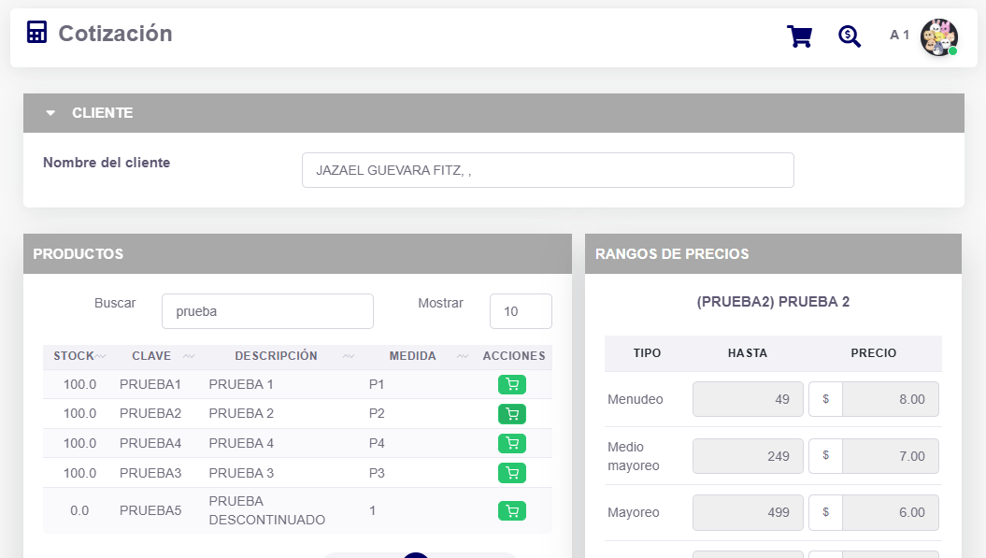

*Ilustración 6 Se seleccionó un cliente que tiene descuento*

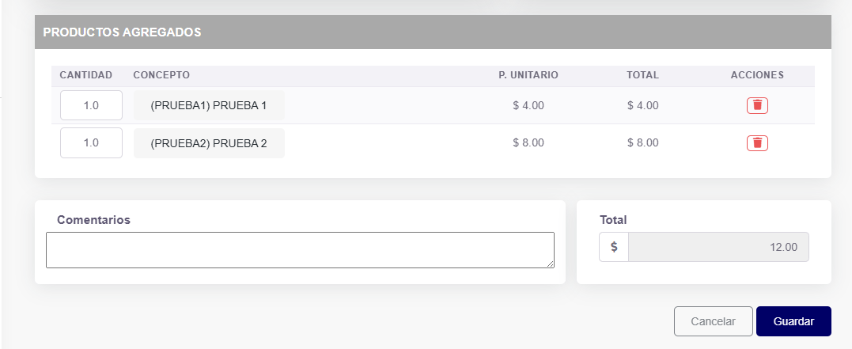

*Ilustración 7 Se cotizó dos productos y se dio en guardar*

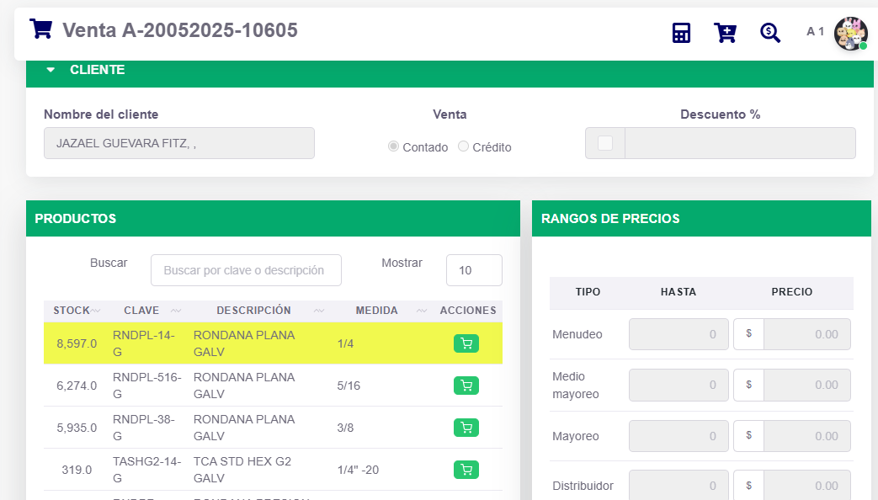

*Ilustración 8 Se selecciona para vender y no deja modificar valores como cliente, contado, crédito y descuento.*

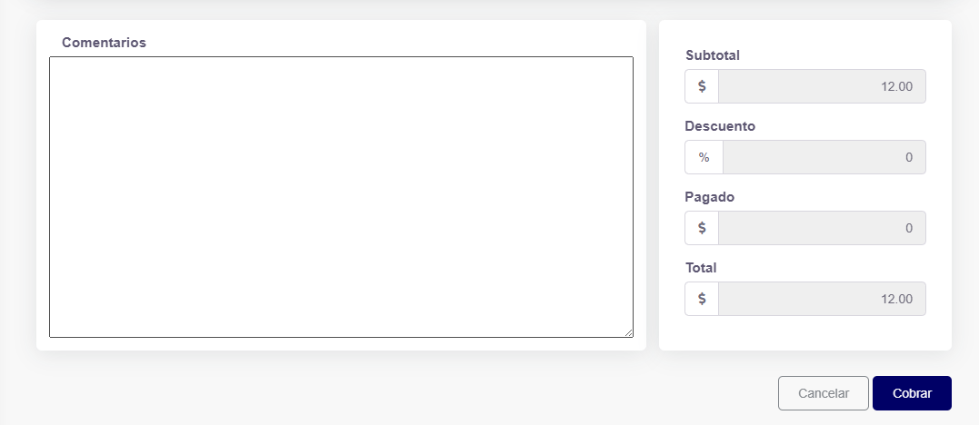

*Ilustración 9 Se le da en el botón cancelar y lo vende*

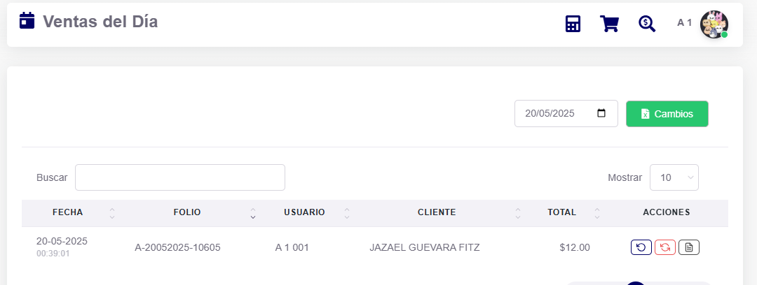

# MÓDULO APP MOVIL

## MEJORAS/ CORRECIONES

### QUE TENGA UN APARTADO DE CONSULTA PARA VER LOS PRECIOS DEL PRODUCTO

### QUE PRENDA LA LINTERNA AL LEER EL CÓDIGO DE BARRAS

### DESPUÉS DE UN RATO LA APP SE TRABA, RECOMENDACIONES

# MÓDULO CLIENTES

## MEJORAS/ CORRECIONES

### CAMBIAR EL ORDENEN EN TABLA DE LA CONSULTA DE CLIENTES (NO. CLIENTE, RAZÓN SOCIAL, RFC, CP, RÉGIMEN, CORREO, DESCUENTO)

### CONSULTA INDIVIDUAL EN LA SECCIÓN DE CLIENTES Y EN VENTANA VENTAS.

# MÓDULO PROVEEDORES

## MÓDULO

CREEAR UN MÓDULO DE REGISTRO, CONSULTA Y MODIFICACIÓN DE INFORMACIÓN DE PROVEEDORES.

* RAZÓN SOCIAL
* AGENTE DE VENTAS
* CONTACTO
  + TELÉFONO
  + CORREO
* DIRECCIÓN
* DESCUENTO
* DATOS BANCARIOS
  + BANCO
  + CLABE INTERBANCARIA
  + REFERENCIA
  + SUCURSAL
* DATOS ADICIONALES

# MÓDULO PRODUCTOS

## MEJORAS/ CORRECIONES

### AGREGAR EN LA SECCIÓN INVENTARIO/PRECIOS CONSULTA Y MODIFICACIÓN DE COSTOS

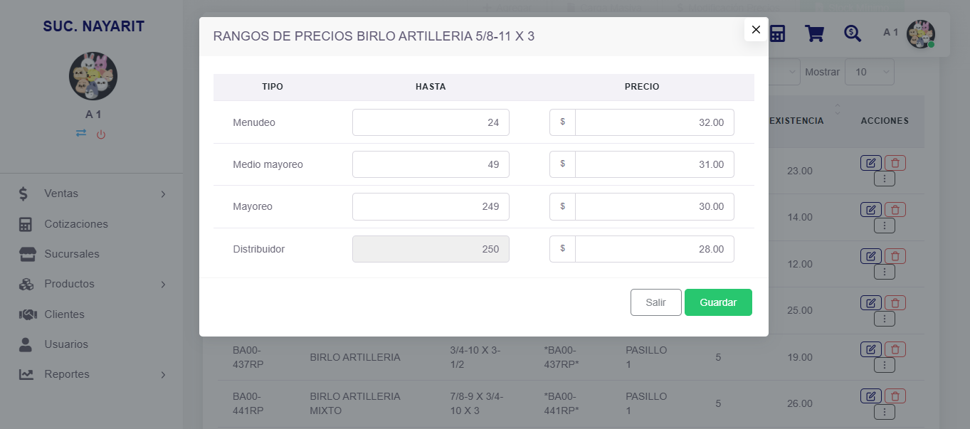

POR AHORA ÚNICAMENTE QUE TOME EL DATO Y LO ALMACENE. Existe en la información del producto

### EN LA INOFRMACIÓN DEL PRODUCTO PERMITA SELECCIONAR PROVEEDORES 3 OPCIONES.

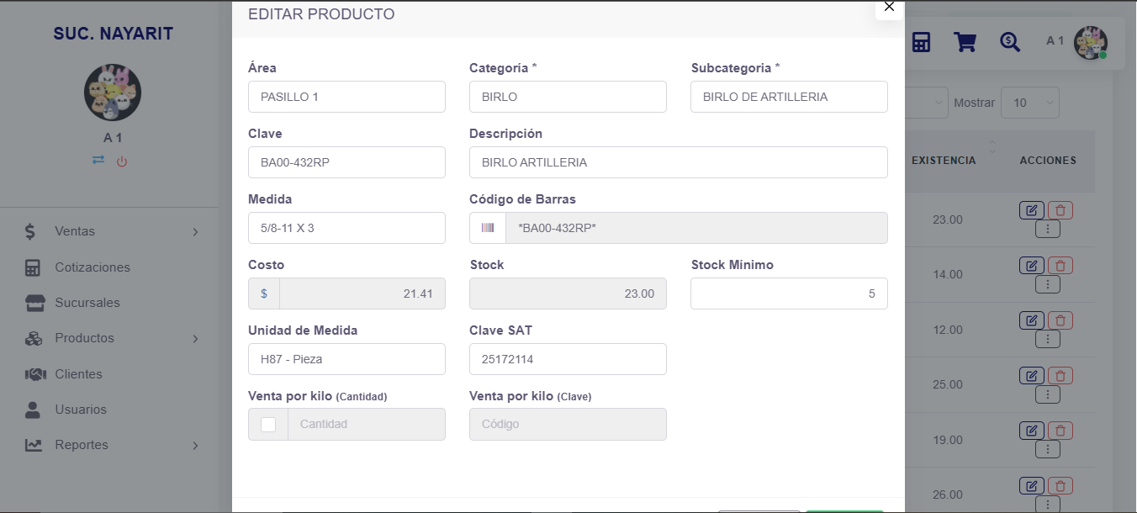

### CADA QUE SE HACE UNA CARGA MASIVA DESDE EXCEL Y SE AGREGA UN PORDUCTO CON CATEGORIA DESCONTINUADO, DA DE ALTA LA CATEGORIA NUEVAMENTE, AUNQUE ESTA YA EXISTA, QUEDANDO REPETIDA.

EJEMPLO

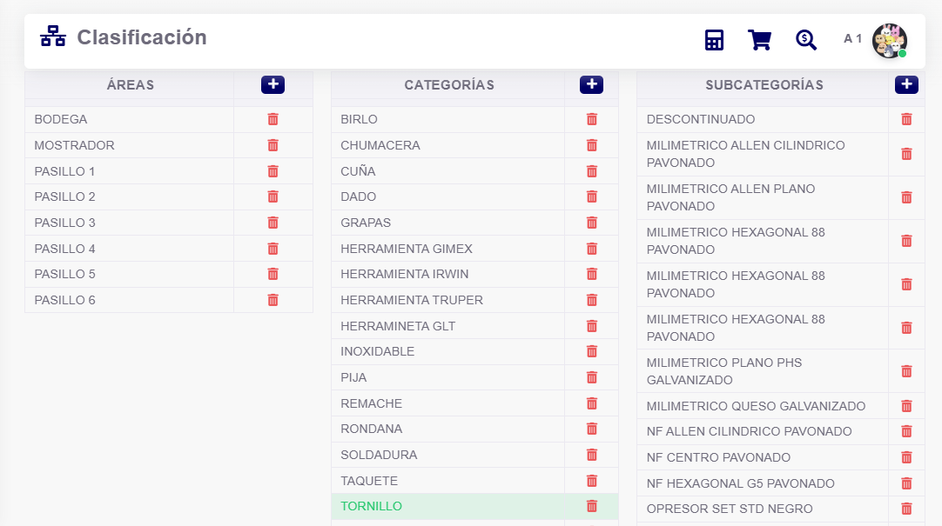

SE DA DE ALTA UN PRODUCTO DESCONTINUADO DESDE EXCEL

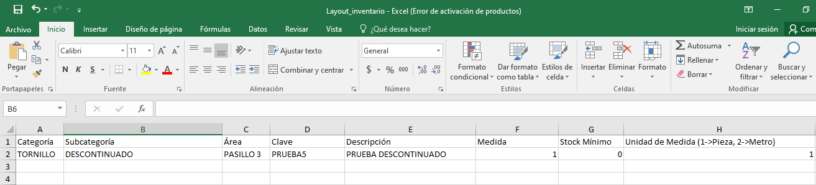

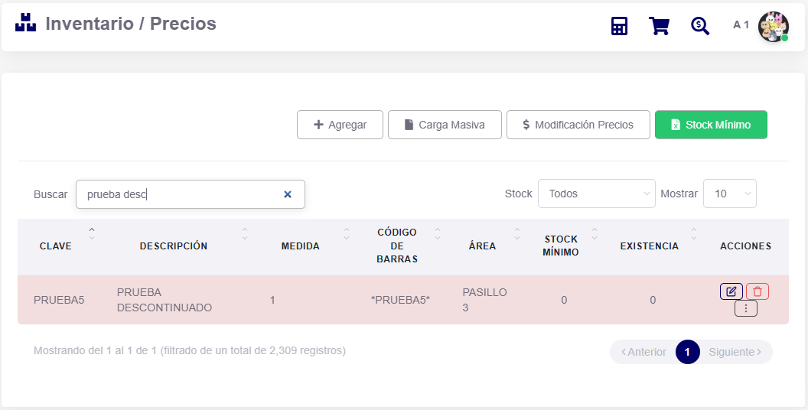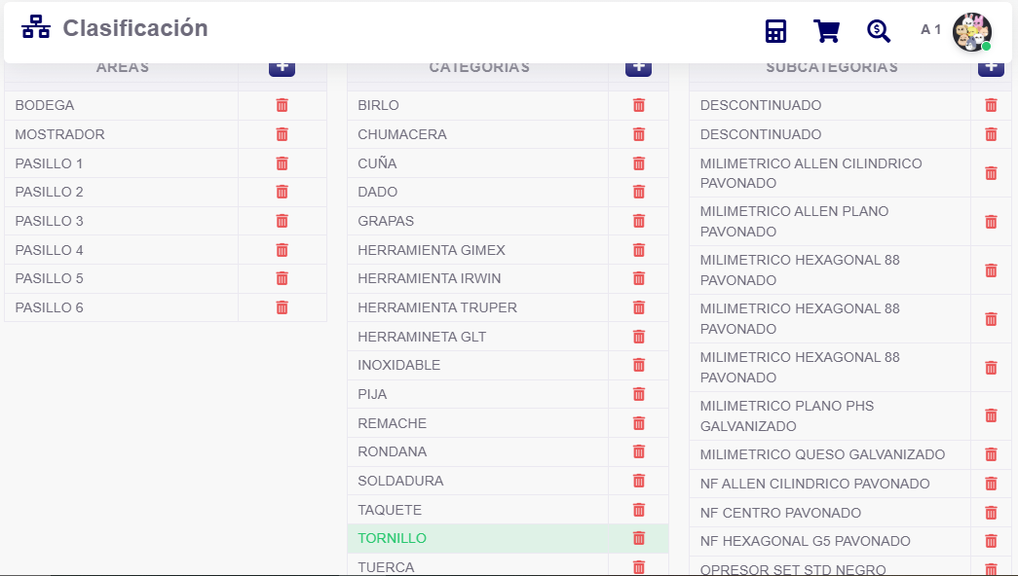

# MÓDULO CAJA

## MÓDULO

AGREGAR UN MÓDULO DE CAJA QUE TENGA LAS SIGUIENTES FUNCIONES.

* PODER AGREGAR EL CAMBIO QUE SE QUEDA EN LA CAJA Y SI ES EL CASO EDITAR. Y QUE TENGA UNA OPCIÓN

EJEMPLO:

|  |  |
| --- | --- |
| **DENOMINACIÓN** | MONTO |
| **$ 500.00** | $ - |
| **$ 200.00** | $ - |
| **$ 100.00** | $ - |
| **$ 50.00** | $ 2,000.00 |
| **$ 20.00** | $ 60.00 |
| **$ 10.00** | $ 120.00 |
| **$ 5.00** | $ 420.00 |
| **$ 2.00** | $ - |
| **$ 1.00** | $ 79.00 |
| **$ 0.50** | $ 25.00 |
| **TOTAL** | $2704.00 |

* QUE TOME FECHA Y HORA AL MOMENTO DE HACER EL CORTE Y QUE DESCUENTE DE LA VENTA TOTAL EL CAMBIO DE LA CAJA.
* DESPUÉS DE CADA CORTE QUE PERMITA VOLVER A INGRESAR EL CAMBIO QUE SE DEJA EN CAJA.
* QUÉ TENGA UNA OPCIÓN PARA SELECCIONAR EL USUERIO QUIEN SERÁ EL ENCARGADO EN ESE PERIODO DE CORTE.
* PARA EL REPORTE DE VENTAS DIARIO QUE TOME EN CUENTA LA SUMA DE TODOS LOS CORTES FINALIZADOS CON ESA FECHA.

## MEJORAS/ CORRECIONES

### EN EL REPORTE SEPARAR MONTO POR COBRO CON TARJETA, EFECTIVO Y TRANSFERENCIA

### EN EL REPORTE MUESTRE CRÉDITOS PAGADOS EN ESE DÍA

### EN EL REPORTE MONTO DE DEVOLUCIONES EN EL DÍA

# MÓDULO INVENTARIO DESDE APP MOVIL

## MEJORAS/ CORRECIONES

### CREAR INVENTARIOS SEPARADOS POR USUARIO.

### QUE PERMITA CORREGIR, A PORDUCTOS YA CONTADOS SIEMPRE EL INVENTARIO SIGA ABIERTO.

# MÓDULO TICKET

## MEJORAS/ CORRECIONES

### AGREGAR EL WHATSAPP

### CORREGIR LEYENDA TICKET

** En cambios y devoluciones **ÚNICAMENTE CON TICKET**, en la sucursal donde fue la compra y el **PRODUCTO EN PERFECTO ESTADO.**

**\*\*** Devoluciones **ÚNICAMENTE VÁLIDAS EL MISMO DÍA** y en **COBRO CON TARJETA NO HAY DEVOLUCIONES.**

**\*\* EN HERRAMIENTAS Y MATERIAL DE CORTE, NO HAY CAMBIOS NI DEVOLUCIONES.**

### AGREGAR LEYENDA DESPUÉS DE DATOS DEL CLIENTE (CONSERVE SU TICKET, PARA CAMBIOS Y DEVOLUCIONES)

### QUITAR MARGEN DE ARRIBA DEL LOGOTIPO

### EL TORNILLO EN EL LOGOTIPO NO SE DISTINGUE, OBSCURECER UN POCO EL LOGOTIPO PARA QUE SE DISTINGA EL TORNILLO



